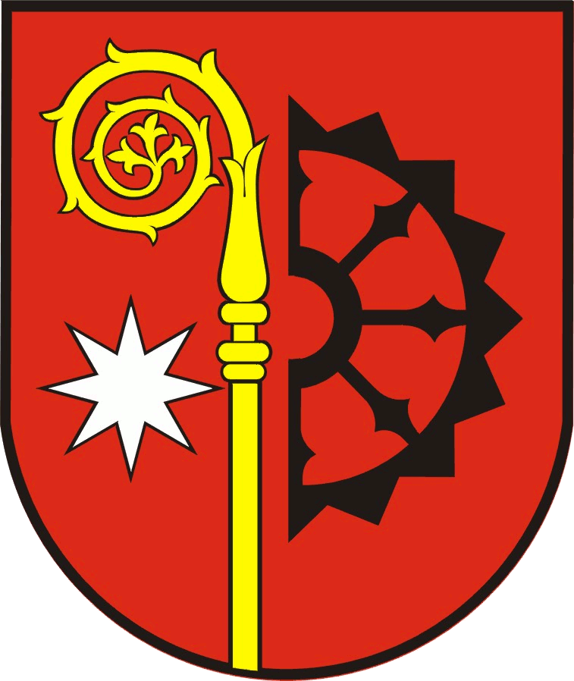
Quiz o Chociwlu
1. W którym roku Chociwel otrzymał prawa miejskie ?
Odpowiedź ……………………………………………………………………………….
2. Najważniejszy zabytek znajdujący się na terenie Gminy Chociwel?
Odpowiedź………………………………………………………………………………..
3. Wymień co najmniej jeden z dwóch produktów lokalnych Gminy Chociwel ?
Odpowiedź………………………………………………………………………………...
4. Wymień 5 sołectw znajdujących się na terenie Gminy Chociwel?
Odpowiedź…………………………………………………………………………………
……………………………………………………………………………………………..
.……………………………………………………………………………………………..
5. Kto w 2019r. otrzymał nagrodę „Zasłużony dla rozwoju i promocji Gminy Chociwel”?
Odpowiedź…………………………………………………………………………………

Imię i nazwisko …………………………………………………..…………..
Nr tel. do kontaktu…………………………………………………………….
lub adres do korespondencji…………………………………………………..

- Administratorem Pani/Pana danych osobowych jest Burmistrz Chociwla z siedzibą w Urzędzie Miejskim w Chociwlu, ul. Armii Krajowej 52, 73-120 Chociwel. Kontakt jest możliwy za pomocą telefonu: (+48) 91 56 22 001, adresu e-mail: urzad@chociwel.pl
- W sprawach ochrony swoich danych osobowych można się kontaktować z Inspektorem Ochrony Danych telefonicznie: +48 608 442 652, lub za pomocą poczty elektronicznej: bkaniuk@proinspektor.pl.
- Pani/Pana dane osobowe w postaci: imię, nazwisko, nr telefonu do kontaktu lub adres do korespondencji przetwarzamy w celu przeprowadzenia Quizu wiedzy o Chociwlu. Dane osobowe będą przetwarzane na podstawie art. 6 ust 1. lit. a RODO tzn. wyrażonej zgody. Udział w quizie jest dobrowolny.
- Pani/Pana danych osobowych nie przekazujemy innym odbiorcom.
- Pani/Pana dane osobowe będą przetwarzane przez okres niezbędny do realizacji wyżej wskazanego celu przetwarzania, po czym zostaną usunięte.
- Przysługuje Pani/Panu prawo do: dostępu do treści danych oraz ich sprostowania; usunięcia danych, gdy przetwarzanie danych nie następuje w celu wywiązania się z obowiązku wynikającego z przepisu prawa, lub w ramach sprawowania władzy publicznej; ograniczenia przetwarzania danych lub wniesienia sprzeciwu wobec ich przetwarzania; cofnięcia zgody, w przypadku, w którym przetwarzanie danych odbywa się na podstawie udzielonej zgody; wniesienia skargi do Prezesa Urzędu Ochrony Danych Osobowych, gdy przetwarzanie danych osobowych narusza przepisy prawa.

